**CHỦ ĐỀ 3: HÒA BÌNH**

**Tiết 9. Học hát: CHÚNG EM CẦN HÒA BÌNH**

1. **Học hát:**

***CHÚNG EM CẦN HÒA BÌNH***

***Nhạc và lời: Hoàng Long – Hoàng Lân***

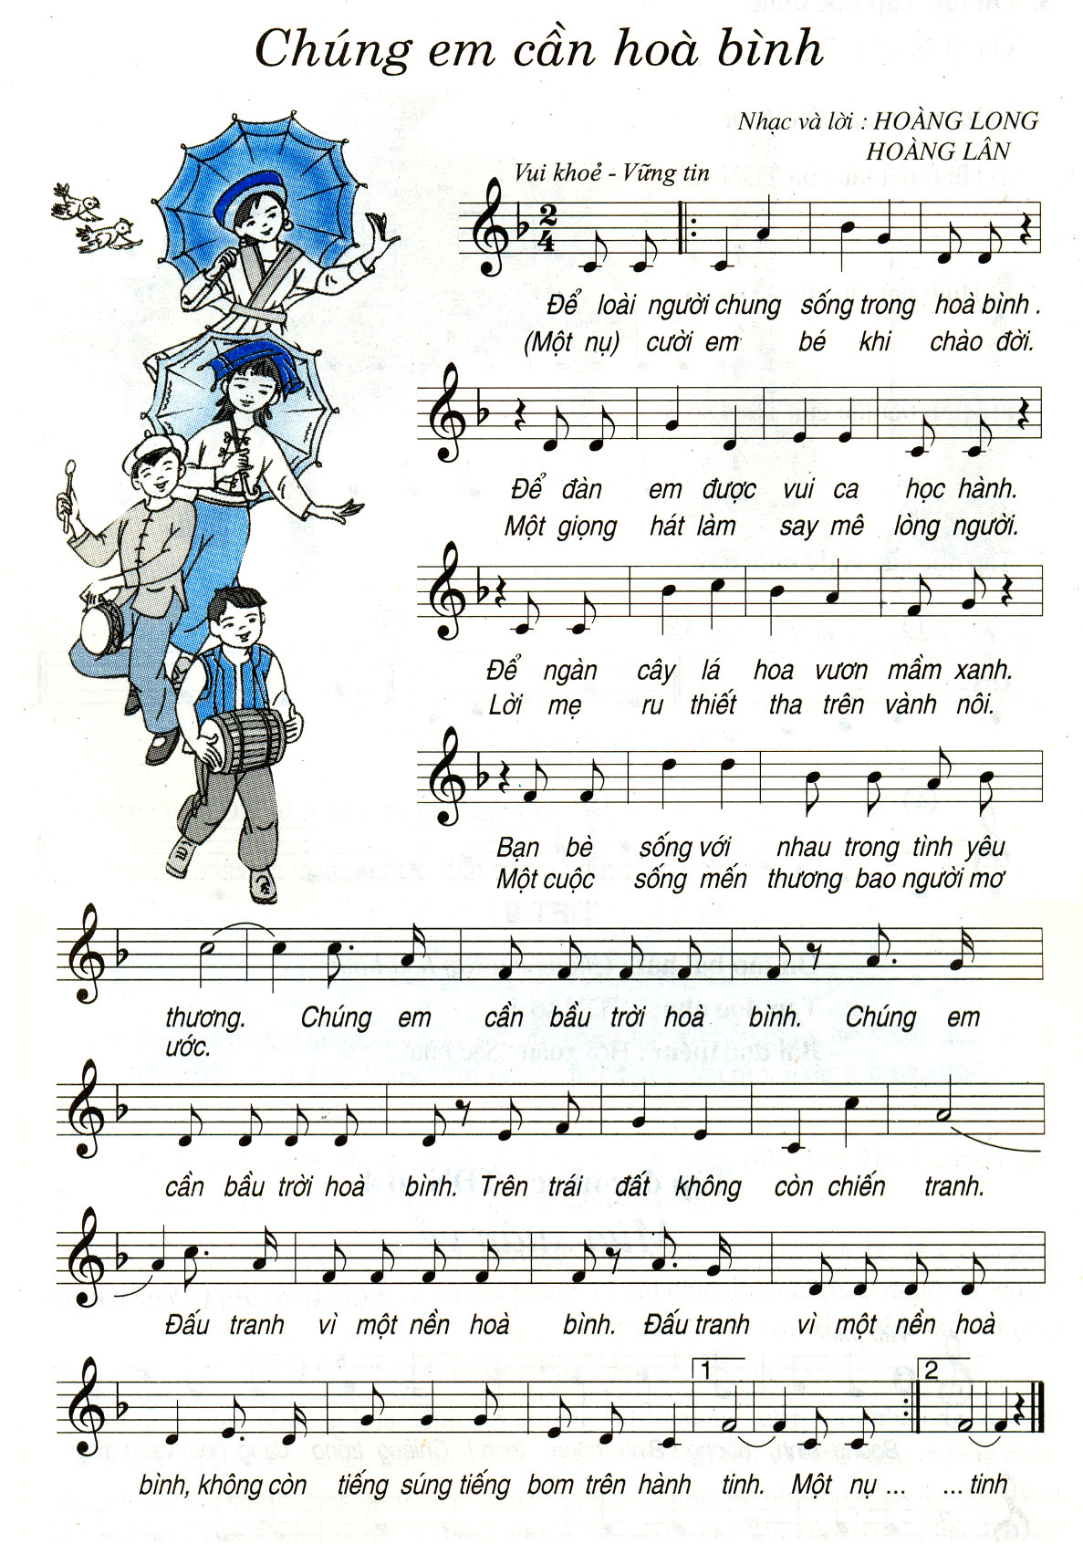

**1.Giới thiệu về tác giả,tác phẩm.**

**a.Tác giả.**

- Hoàng Long và Hoàng Lân là hai anh em sinh đôi. Sinh ngày 18-6-1942, quê ở Sơn Tây, Hà Nội.

- Một số tác phẩm chính: Đ*i học về, Em đi thăm miền Nam, Bác Hồ người cho em tất cả, Những bông hoa những bài ca…*

*-* Năm 2012, hai nhạc sĩ đã được trao tặng Giải thưởng Nhà nước về Văn học- Nghệ thuật.

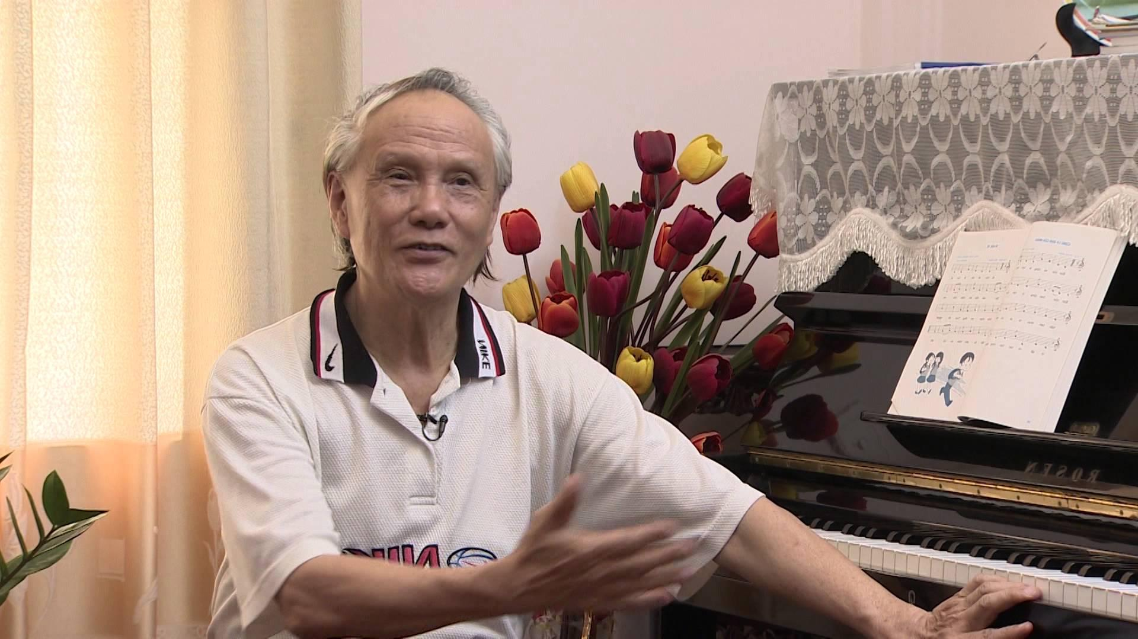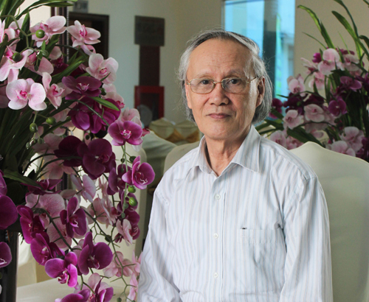

Nhạc sĩ Hoàng Long Và Hoàng Lân.

**b.Tác Phẩm**

2

4

* Viết ở nhịp .Giọng Pha trưởng

* Có 2 đoạn:

+ Đoạn a: Lời 1: Để loài người…….. trong tình yêu thương

Lời 2: Một nụ cười……. bao người mơ ước

+ Đoạn b: Chúng em cần ……. Không còn chiến tranh.

- Kí hiệu âm nhạc: Dấu nối, dấu nhắc lại, khung thay đổi.

**II. DẶN DÒ**

1. Học thuộc lời và hát chính xác giai điệu bài hát Chúng em cần hòa bình

2. Xem trước nội dung bài học tiết sau. Đọc tên các nốt nhạc trong bài TĐN số 4

***Hướng dẫn nghe nhạc qua link: https://www.youtube.com/watch?v=557LolxuDa8***